**Obrázok, na ktorom je text

Automaticky generovaný popisObrázok, na ktorom je text

Automaticky generovaný popisLAISVALAIKIS, POMĖGIAI**

**Obrázok, na ktorom je text

Automaticky generovaný popisObrázok, na ktorom je text

Automaticky generovaný popisObrázok, na ktorom je text

Automaticky generovaný popis**



**Obrázok, na ktorom je text, oranžové

Automaticky generovaný popisObrázok, na ktorom je text

Automaticky generovaný popis**

**Obrázok, na ktorom je text

Automaticky generovaný popis**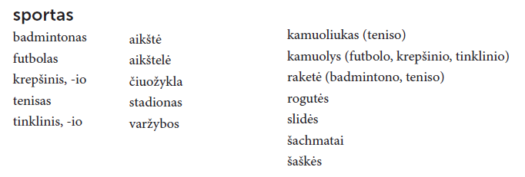

**Obrázok, na ktorom je perokresba

Automaticky generovaný popis**



**Obrázok, na ktorom je text

Automaticky generovaný popis**

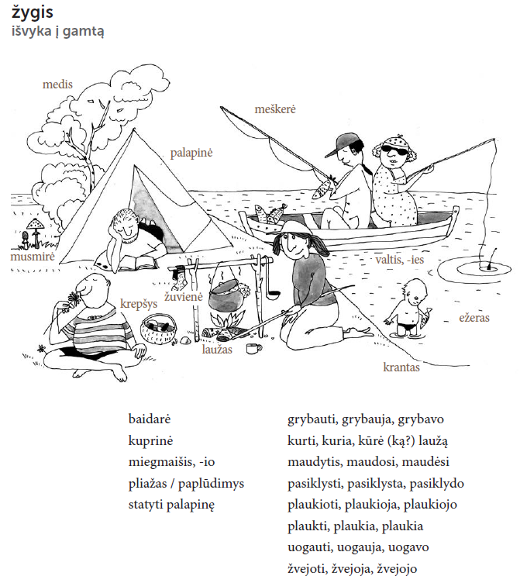

**Obrázok, na ktorom je stôl

Automaticky generovaný popis**

Obrázok, na ktorom je text

Automaticky generovaný popisObrázok, na ktorom je text

Automaticky generovaný popis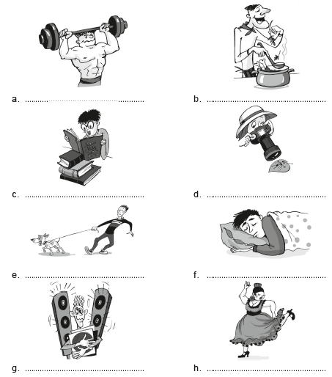Obrázok, na ktorom je text

Automaticky generovaný popis

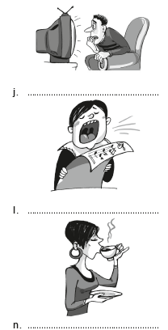

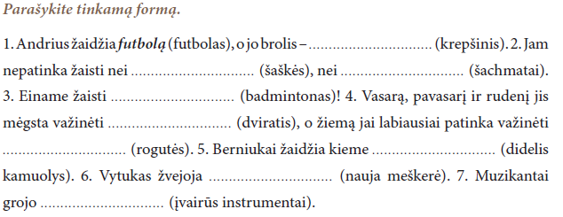

Obrázok, na ktorom je text

Automaticky generovaný popisObrázok, na ktorom je stôl

Automaticky generovaný popis

**Obrázok, na ktorom je text

Automaticky generovaný popis**Obrázok, na ktorom je text

Automaticky generovaný popis

**Obrázok, na ktorom je text

Automaticky generovaný popis**

**Obrázok, na ktorom je stôl

Automaticky generovaný popisObrázok, na ktorom je stôl

Automaticky generovaný popis**

**Ką tu mėgsti veikti laisvalaikiu?**

....................................................................................................................................................

...................................................................................................................................................

...................................................................................................................................................

...................................................................................................................................................

....................................................................................................................................................